Biện pháp phòng ngừa bạo lực gia đình
- Trong xã hội hiện nay vẫn còn tồn tại khá phổ biến tình trạng bất bình đẳng giới, đặc biệt là ở vùng nông thôn, vùng sâu, vùng xa, phụ nữ vẫn còn chịu nhiều thiệt thòi. Tư tưởng trọng nam, khinh nữ vẫn còn phổ biến ở nhiều địa phương.
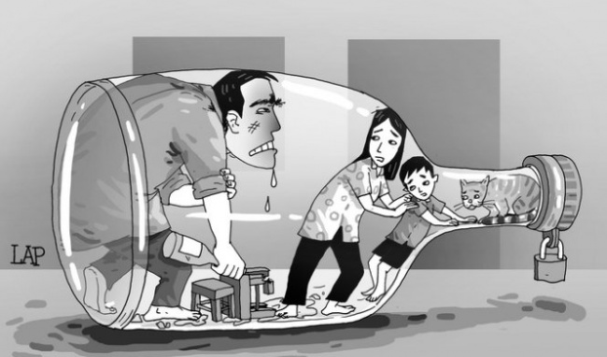
Ảnh minh họa
- Đây chính là “mảnh đất màu mỡ” để bạo lực gia đình tồn tại. Có rất nhiều công việc trong gia đình mà đáng lý cả 2 vợ chồng phải cùng gánh vác, nhưng do tính gia trưởng, định kiến giới mà người đàn ông, người chồng như đứng ngoài cuộc, họ tự cho đó là công việc của vợ. Nếu người vợ không hoàn thành được thì họ tự cho mình “có quyền” trách móc, sỉ nhục, thậm chí là đánh đập.
- Thực tế tình trạng bạo lực gia đình đang diễn ra ngày càng phổ biến ở nhiều nơi, số vụ bao hành gia đình gây hậu quả nghiêm trọng có chiều hướng gia tăng, tình trạng xúc phạm danh dự, nhân phẩm và tính mạng con người xảy ra hàng ngày chủ yếu đối với phụ nữ và trẻ em.
- Luật phòng chống bạo lực gia đình quy định rõ: Bạo lực gia đình là hành vi của thành viên gia đình gây tổn hại hoặc có khả năng gây tổn hại về thể chất, tinh thần, kinh tế đối với thành viên khác trong gia đình. Quy định như vậy nhằm tạo cơ sở phân biệt hành vi bạo lực khác cũng như để xác định trách nhiệm và xử lý vi phạm trong bạo lực gia đình.
- Để xác định một hành vi là hành vi bạo lực gia đình, phải căn cứ vào hai điều kiện: một là yếu tố “lỗi cố ý”, tức là không phải bất kỳ hành vi vi phạm pháp luật xảy ra trong gia đình cũng được coi là bạo lực gia đình; hai là, người bị tổn hại là thành viên gia đình, đó là những người có quan hệ do hôn nhân, huyết thống hoặc do nuôi dưỡng làm phát sinh các nghĩa vụ và quyền giữa họ với nhau theo quy định của luật Hôn nhân và gia đình.
- Bạo lực gia đình được chia thành bốn loại hành vi: Bạo lực về thể chất: gồm những hành vi hành hạ, ngược đãi, đánh đập hoặc hành vi cố ý khác xâm hại đến sức khỏe, tính mạng.
- Bạo lực về tinh thần: là những hành vi lăng mạ hoặc hành vi cố ý khác xúc phạm danh dự, nhân phẩm; cô lập, xua đuổi hoặc gây áp lực thường xuyên về tâm lý gây hậu quả nghiêm trọng; ngăn cản việc thực hiện quyền, nghĩa vụ trong quan hệ gia đình giữa ông, bà và cháu; giữa cha, mẹ và con; giữa vợ và chồng; giữa anh, chị, em với nhau; hành vi trái pháp luật buộc thành viên gia đình ra khỏi chỗ ở; cưỡng ép tảo hôn; cưỡng ép kết hôn, ly hôn hoặc cản trở hôn nhân tự nguyện, tiến bộ.
- Bạo lực về kinh tế: bao gồm chiếm đoạt, hủy hoại, đập phá hoặc hành vi khác cố ý làm hư hỏng tài sản riêng của thành viên khác trong gia đình; cưỡng ép thành viên gia đình lao động quá sức, đóng góp tài chính quá khả năng của họ; kiểm soát thu nhập của thành viên gia đình nhằm tạo ra tình trạng phụ thuộc về tài chính.
- Cuối cùng là bạo lực về tình dục: hành vi cưỡng ép quan hệ tình dục.
- Để phòng ngừa bạo lực gia đình, cần thông tin, tuyên truyền về phòng, chống bạo lực gia đình: Biện pháp này nhằm mục đích thay đổi nhận thức, hành vi về bạo lực gia đình.
- Việc thông tin, tuyên truyền phải đảm bảo chính xác, rõ ràng, đơn giản, thiết thực; phù hợp với từng đối tượng, trình độ, lứa tuổi, giới tính, truyền thống, văn hóa, bản sắc dân tộc, tôn giáo; không làm ảnh hưởng đến bình đẳng giới, danh dự, nhân phẩm, uy tín của nạn nhân bạo lực gia đình và các thành viên khác trong gia đình.
- Hòa giải các mâu thuẫn, tranh chấp giữa các thành viên trong gia đình là trách nhiệm của gia đình, người đứng đầu hoặc người có uy tín trong dòng họ, trong cộng đồng dân cư, cơ quan, tổ chức nơi công tác hoặc nơi sinh sống của các thành viên gia đình; của tổ hòa giải ở cơ sở.
- Nhà nước cần tạo điều kiện và khuyến khích các tổ chức, cá nhân tiến hành các hoạt động tư vấn về gia đình ở cơ sở cho các thành viên trong cộng đồng dân cư, trong đó tập trung vào các đối tượng: người có hành vi bạo lực gia đình; nạn nhân bạo lực gia đình; người nghiện rượu, ma túy, đánh bạc; người chuẩn bị kết hôn. Nội dung tư vấn chủ yếu là cung cấp thông tin, kiến thức, pháp luật về hôn nhân, gia đình và phòng, chống bạo lực gia đình; hướng dẫn kỹ năng ứng xử trong gia đình; kỹ năng ứng xử khi có mâu thuẫn, tranh chấp giữa các thành viên gia đình…

